IMPRESSÃO DE BOLETOS – USUÁRIO EXTERNO
Como é de conhecimento de todos, os parcelamentos de pagamento de créditos da dívida-ativa não tributária são reajustados mensalmente pela a taxa de juros SELIC, divulgada pelo Banco Central no começo de cada mês. Por isso, os boletos de pagamento desses parcelamentos apenas podem ser gerados a partir da divulgação da referida taxa. Para que o devedor não precise se deslocar a um dos órgãos da Procuradoria-Geral Federal, disponibilizamos o serviço de impressão dos boletos através do Sapiens – Sistema AGU de Inteligência Jurídica. Para isso, o devedor deve seguir os seguintes passos:

- CADASTRO

O SAPIENS pode ser acessado no seguinte endereço:

https://sapiens.agu.gov.br
Depois de acessar o site, o devedor deve se cadastrar. Para isso, basta clicar no botão “Cadastre-se”, localizado no canto inferior da tela, conforme demonstrado na imagem abaixo.

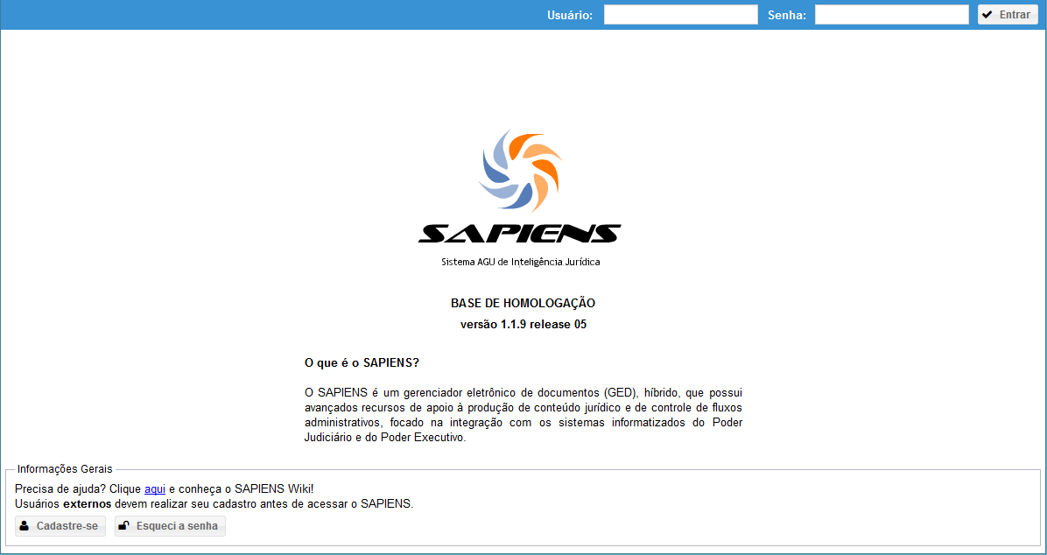

Após isso, a janela abaixo irá aparecer:
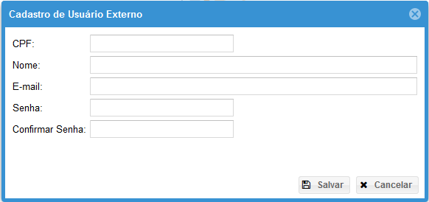

O devedor deve então preencher os seus dados e salvar. Logo após, uma mensagem eletrônica será enviada para o e-mail informado para a sua verificação. Caso a mensagem não estiver sendo visualizada, verifique a caixa de Spam.

Após o recebimento e a confirmação do e-mail, o devedor deve voltar à página principal do Sapiens e logar-se utilizando os dois campos localizados no campo superior direito da tela. No campo “Usuário”, o devedor deverá informar o seu CPF, assim como a senha previamente estipulada no campo correspondente. Ao clicar em “Entrar”, ele terá acesso ao sistema, conforme imagem abaixo:

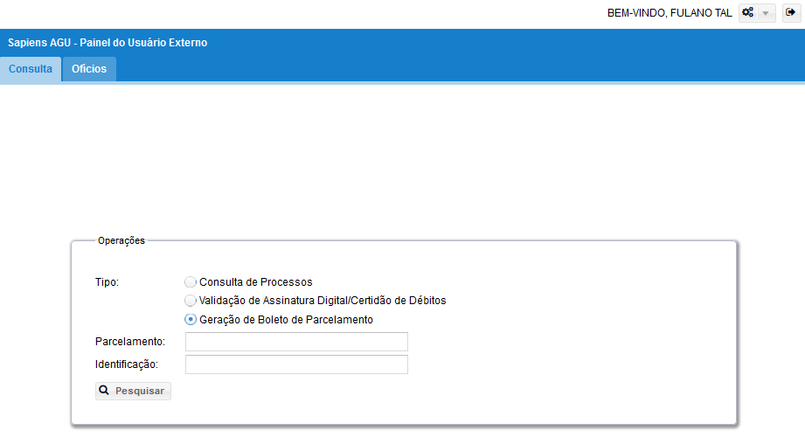

O usuário deverá então escolher a opção “Geração de Parcelamento”. Com isso, os campos “Parcelamento” e “Identificação” aparecerão. Estes números constam no rodapé do primeiro boleto do parcelamento fornecido pela Procuradoria-Geral Federal. É de suma importância que o devedor guarde esse número, a fim de evitar telefonemas ou deslocamentos desnecessários à Procuradoria.
Abaixo, a imagem do boleto com os números destacados.

